Планировщик грунта Rossetto серии LSR
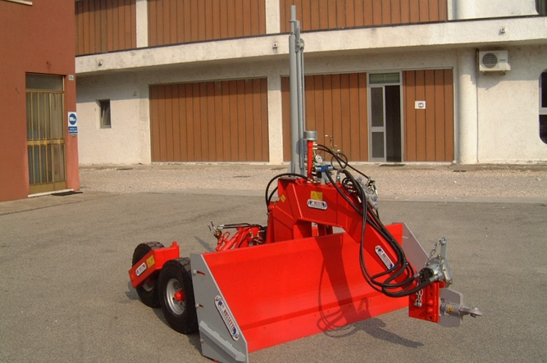
Идеальные машины для быстрой и точной планировки участков под теплицы, спортивные и строительные площадки. Оснащаются лазерными системами и ножом высотой 90 см с гидравлическим приводом, который может быть дополнен электронным датчиком уровня для измерения правого и левого уклонов.
Предназначены для тракторов мощностью от 40 до 80 л.с. и подключаются к ВОМ через гидравлический насос.
Основная особенность этой серии – это шарнирный балансир на 4-х колесной тележке с гидравлической регулировкой угла наклона, обеспечивающий однородную и постоянную работу на узких участках, благодаря универсальному и надежному соединению с трактором.

Технические характеристики:
- Высота ножа 90 см
- Произведено из штампованной стали
- Гидравлический привод для изменения угла наклона ножа
- Гидравлический привод мачты приемника лазерного луча
- Тележка с 4 колесами на балансирах
- Независимая гидравлическая система
- Задние габаритные огни
- Складная рама с гидравлическим приводом, транспортная ширина 2,50 м
Дополнительные опции:
- Автоматическая лазерная система для планировки по горизонтали
- Автоматическая лазерная система для планировки в двух плоскостях
Модель | Ширина захвата, м | Мощность трактора, л.с. | Масса, кг | Производительность м3/30 секунд | Цена , евро
LSR/20 | 2,00 | 50-70 | 650 | 1,1 | 12 618.00
Доп. опция: Лазерное оборудование по горизонтали 6550 евро
Лазерное оборудование в двух плоскостях (для зерна и всех областях) 8755 евро
Условия поставки:
- Срок поставки 30 рабочих дней
- Поставка осуществляется со склада г. Смоленск, РФ
- Условия оплаты: 30% предоплата, 70% по готовности товара к отгрузке
- Стоимость указанна с учетом монтажа, ввода в эксплуатацию и обучения персонала

Смотреть видео на канале Rossetto
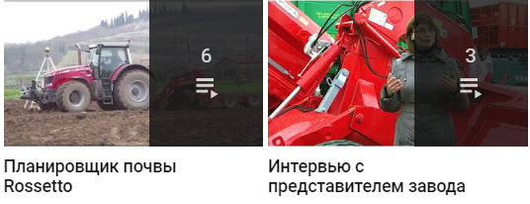
Смотреть Смотреть

Ваши привилегии с брендом Rossetto

